EXT2 / EXT3

Manual técnico
ExtreamFS
Diseño, estructuras binarias, implementación y despliegue

Curso | Manejo e Implementación de Archivos
Proyecto | Proyecto 2 · Segundo semestre 2026
Estudiante | Rodrigo Mérida
Carné y sección | 202000900 · Sección D
Auxiliar | Natalia Calderón
Versión revisada · 13 de octubre de 2026

Contenido
1 Propósito y arquitectura
2 Organización del código
3 Estructuras binarias
4 Implementación clave
5 Comandos y API
6 Interfaz y evidencia visual
7 Pruebas y despliegue
8 Limitaciones y mantenimiento

1 Propósito y arquitectura
Este manual documenta la implementación de ExtreamFS, un simulador académico que administra discos binarios .mia, particiones y sistemas de archivos EXT2 y EXT3. El backend opera directamente sobre estructuras binarias persistentes; React presenta una terminal y vistas gráficas para inspeccionar el estado del sistema.

Flujo general
1. El navegador envía comandos o consultas de vista a la API HTTP.
2. La API valida la solicitud y entrega el trabajo al motor ExtreamFS.
3. El parser normaliza comandos y parámetros, incluidas cadenas entre comillas.
4. El motor verifica montaje, sesión, permisos, capacidad y consistencia.
5. Las estructuras se leen y escriben directamente en el disco .mia.
6. En EXT3 las operaciones pertinentes se agregan al journal.
7. La respuesta JSON actualiza la terminal, los discos, el explorador o el journal.
Arquitectura lógica
Navegador React + Vite
│ HTTP JSON
▼
API REST C++ :8080
│
▼
Motor ExtreamFS ── MBR / EBR
├────────── EXT2 / EXT3 + Journal
├────────── permisos UGO y usuarios
└────────── Graphviz → reportes

2 Organización del código
Componente | Ubicación | Responsabilidad
API REST | backend/src/main.cpp | Servidor HTTP, CORS, rutas y respuestas JSON.
Motor | backend/src/extreamfs.cpp | Parser, comandos, disco, permisos y reportes.
Contrato | backend/include/extreamfs.hpp | Interfaz pública, montajes y sesión.
Estructuras | backend/include/structures.hpp | Representación binaria empacada.
Pruebas | backend/tests/ext3_tests.cpp | Regresión de EXT2, EXT3 y comandos del proyecto.
Interfaz | frontend/src/main.jsx | Terminal y vistas gráficas.
Estilos | frontend/src/style.css | Diseño adaptable y accesibilidad visual.

3 Estructuras binarias
Estructura | Finalidad
MBR | Tamaño, fecha, firma, ajuste y cuatro descriptores de partición.
Partition y EBR | Particiones primarias o extendidas y lista de lógicas.
SuperBlock | Totales, disponibles, tamaños, fechas y posiciones de áreas.
Inode | UID, GID, tamaño, tiempos, tipo, permisos y quince apuntadores.
FolderBlock | Cuatro entradas nombre/inodo; cada nombre ocupa 12 bytes.
FileBlock | Bloque de 64 bytes de contenido.
PointerBlock | Dieciséis referencias para indirección.
Journaling | Contador y 50 operaciones recientes de EXT3.

Código 1 Contrato binario del journal y nombres de carpeta
constexpr int JOURNAL_CAPACITY = 50;
struct JournalInformation {
char i_operation[10];
char i_path[32];
char i_content[64];
float i_date;
};
struct Journaling {
int j_count;
JournalInformation j_content[JOURNAL_CAPACITY];
};
struct Content { char b_name[12]; int b_inodo; };
static_assert(sizeof(JournalInformation) == 110,
"JournalInformation binary layout changed");
El empaquetado y las aserciones de tamaño protegen el formato persistente. Los nombres de exactamente 12 caracteres se comparan usando su longitud fija y no dependen de un terminador nulo adicional.

Distribución del sistema de archivos
EXT2
SuperBlock | bitmap inodos | bitmap bloques | tabla inodos | bloques
EXT3
SuperBlock | journal | bitmap inodos | bitmap bloques | tabla inodos | bloques
Los apuntadores 0 a 11 del inodo son directos; 12, 13 y 14 representan indirección simple, doble y triple. El número de bloques calculado es tres veces el número de inodos.

4 Implementación clave

Cálculo del formato EXT2 y EXT3
Código 2 Cálculo de capacidad y posiciones físicas
const bool ext3 = fsType == "3fs";
const long long journalBytes = ext3 ? sizeof(Journaling) : 0;
long long avail = mp->size;
long long den = 1 + 3 + sizeof(Inode) + 3 * 64;
int n = (int)((avail - sizeof(SuperBlock) - journalBytes) / den);
sb.s_filesystem_type = ext3 ? 3 : 2;
sb.s_inodes_count = n;
sb.s_blocks_count = 3 * n;
sb.s_bm_inode_start = mp->start + sizeof(SuperBlock) + journalBytes;
sb.s_bm_block_start = sb.s_bm_inode_start + n;
sb.s_inode_start = sb.s_bm_block_start + 3 * n;
sb.s_block_start = sb.s_inode_start + n * sizeof(Inode);
La diferencia entre EXT2 y EXT3 es el espacio reservado inmediatamente después del superbloque. El resto de áreas se calcula desde ese desplazamiento, evitando solapamientos.

Registro circular del journal
Código 3 Conservación de las 50 operaciones más recientes
Journaling journal{};
const auto journalStart = (long long)mp.start + sizeof(SuperBlock);
f.seekg(journalStart);
f.read((char*)&journal, sizeof(journal));
int index = journal.j_count;
if (index == JOURNAL_CAPACITY) {
for (int i = 1; i < JOURNAL_CAPACITY; i++)
journal.j_content[i - 1] = journal.j_content[i];
index = JOURNAL_CAPACITY - 1;
} else {
journal.j_count++;
}
auto& entry = journal.j_content[index];
entry = JournalInformation{};
copyFixed(entry.i_operation, sizeof(entry.i_operation), operation);
copyFixed(entry.i_path, sizeof(entry.i_path), path);
copyFixed(entry.i_content, sizeof(entry.i_content), content);
Cuando se alcanza la capacidad, las entradas se desplazan y se reutiliza la última posición. Antes de registrar una operación se redactan parámetros sensibles como -pass.

Permisos UGO
Código 4 Selección de propietario, grupo u otros
bool ExtreamFS::canRead(const Inode& inode) const {
if (!session.active) return false;
if (session.user == "root") return true;
int pos = session.uid == inode.i_uid ? 0
: session.gid == inode.i_gid ? 1 : 2;
char value = inode.i_perm[pos];
return value >= '0' && value <= '7' && ((value - '0') & 4) != 0;
}
bool ExtreamFS::canWrite(const Inode& inode) const {
if (!session.active) return false;
if (session.user == "root") return true;
int pos = session.uid == inode.i_uid ? 0
: session.gid == inode.i_gid ? 1 : 2;
char value = inode.i_perm[pos];
return value >= '0' && value <= '7' && ((value - '0') & 2) != 0;
}
La máscara 4 representa lectura y la máscara 2 escritura. El explorador y cat exigen lectura; las modificaciones también validan escritura en el directorio padre.

Contrato HTTP y estado del frontend
Código 5 Enrutamiento mínimo de la API
if (method == "GET" && path == "/api/state")
payload = app.stateJson();
else if (method == "POST" && path == "/api/execute")
payload = "{\"output\":\"" +
jsonEscape(app.executeScript(extractJsonString(body,"commands"))) +
"\"}";
else if (method == "POST" && path == "/api/explorer")
payload = app.explorerJson(extractJsonString(body,"path"));
else if (method == "POST" && path == "/api/journal")
payload = app.journalJson(extractJsonString(body,"id"));
Código 6 Backend configurable y sincronización de vistas
const API_BASE = (import.meta.env.VITE_API_BASE_URL ||
'http://localhost:8080').replace(/\/$/, '');
async function refreshState() {
const next = await request('/api/state');
setState(next);
const preferred = next.session?.mountId || next.mounts?.[0]?.id || '';
setLogin(current => ({...current, id: current.id || preferred}));
setJournalId(current => next.session?.mountId || current || preferred);
}

5 Comandos y API
Área | Comandos
Discos | mkdisk, rmdisk
Particiones | fdisk, mount, unmount, mounted
Formato | mkfs, journaling, loss
Sesión | login, logout
Usuarios | mkgrp, rmgrp, mkusr, rmusr, chgrp
Archivos | cat, mkdir, mkfile, remove, rename, copy, move, find
Seguridad | chown, chmod
Reportes | rep

- fdisk -delete exige confirmación; full también limpia con ceros la región.
- remove, rename y move protegen la raíz y /users.txt.
- No se sobrescriben destinos ni se permite copiar o mover una carpeta dentro de sí misma.
- loss solo opera sobre EXT3 y conserva superbloque y journal.
- find acepta * para uno o más caracteres y ? para exactamente uno.

API REST
Método y ruta | Entrada | Resultado
GET /health | Sin cuerpo | Disponibilidad de la API.
GET /api/state | Sin cuerpo | Discos, particiones, montajes y sesión.
POST /api/execute | {"commands":"..."} | Salida de uno o varios comandos.
POST /api/explorer | {"path":"/"} | Directorio o archivo de la sesión activa.
POST /api/journal | {"id":"001A"} | Entradas del journal EXT3.

6 Interfaz y evidencia visual
Las capturas siguientes fueron tomadas con el frontend y el backend ejecutándose localmente. Sirven como evidencia visual de la integración entre la API y las estructuras persistentes.
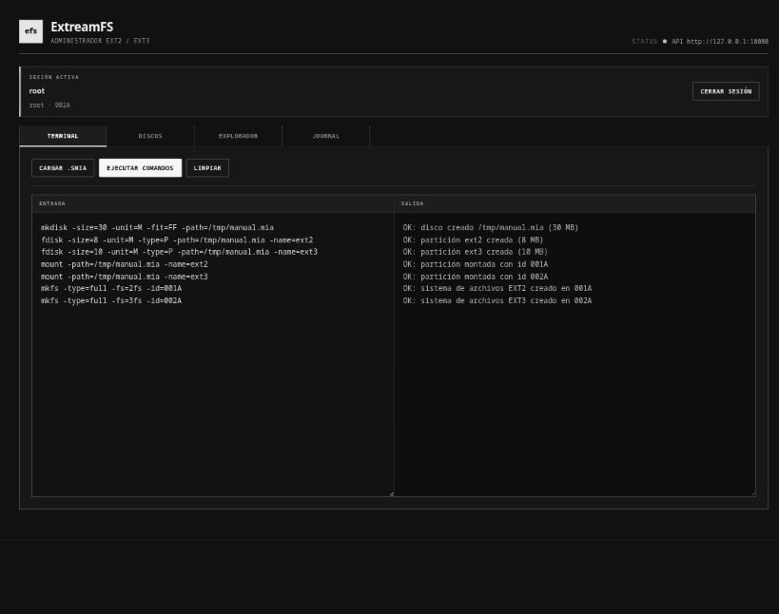
Figura 1 Terminal después de crear, montar y formatear particiones

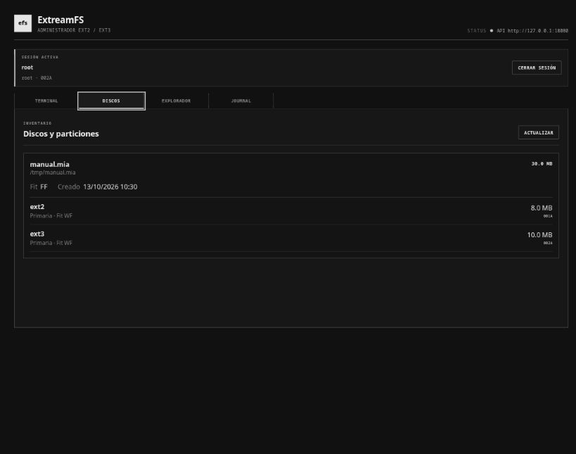
Figura 2 Vista de discos con montajes 001A y 002A

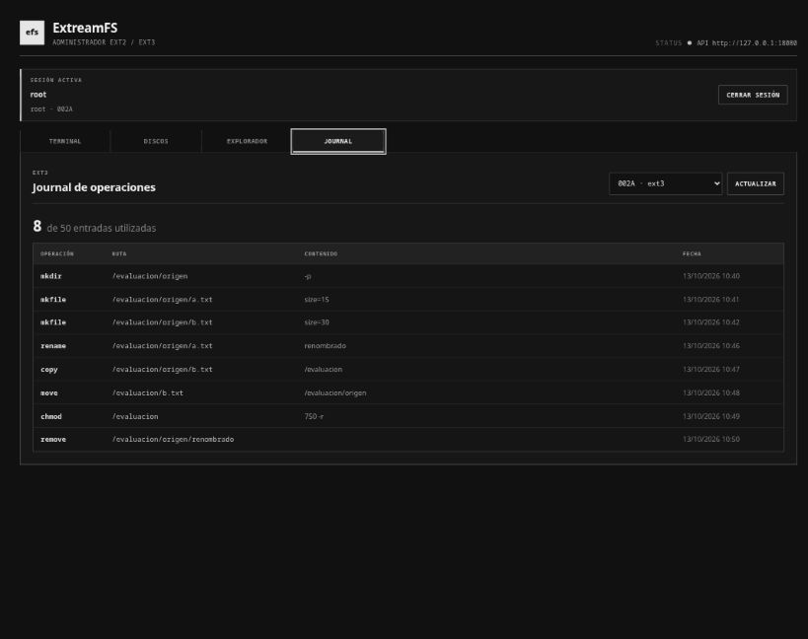
Figura 3 Journal EXT3 consultado desde la interfaz

La interfaz se divide en Terminal, Discos, Explorador, Journal y Sesión. VITE_API_BASE_URL permite apuntar el frontend a una API local o desplegada sin modificar el código.

7 Pruebas y despliegue

Compilación y verificación local
cmake -S backend -B backend/build
cmake --build backend/build --clean-first -j2
ctest --test-dir backend/build --output-on-failure
cd frontend
npm ci
npm run build
La suite cubre distribución EXT2/EXT3, journal, redacción de contraseñas, pérdida, particiones, montajes lógicos, permisos, operaciones de archivos y respuestas JSON. También reproduce las cuatro partes de los archivos oficiales de calificación.

Topología AWS prevista
Sitio web S3 ── HTTP/JSON ──► Instancia EC2 :8080
frontend dist/ backend C++17
- Limitar SSH en el grupo de seguridad a la IP del estudiante.
- Abrir el puerto de la API únicamente durante la evaluación o protegerlo mediante proxy HTTPS.
- Definir VITE_API_BASE_URL antes de compilar el frontend.
- Eliminar o detener recursos después de la calificación para evitar cargos.

8 Limitaciones y mantenimiento
- El servidor atiende una solicitud a la vez y conserva una sesión global; es adecuado para demostración académica, no para uso multiusuario.
- Los montajes y la sesión son volátiles; los discos .mia persisten después de reiniciar.
- loss simula la pérdida solicitada; la recuperación no forma parte del alcance actual.
- Debe mantenerse el empaquetado y tamaño de las estructuras para preservar compatibilidad binaria.
- Antes de cada entrega se deben ejecutar CTest y la compilación de producción del frontend.

